教育信息
大姚县教育体育局办公室 第19期 2021年5月13日

大姚县2021年中小学运动会暨三大球二小球县级总决赛金碧赛区初中组
大姚一中赛点开幕

5月13日上午，大姚县2021年中小学运动会暨三大球二小球县级总决赛金碧赛区初中组赛点开幕式在大姚一中如期举行。
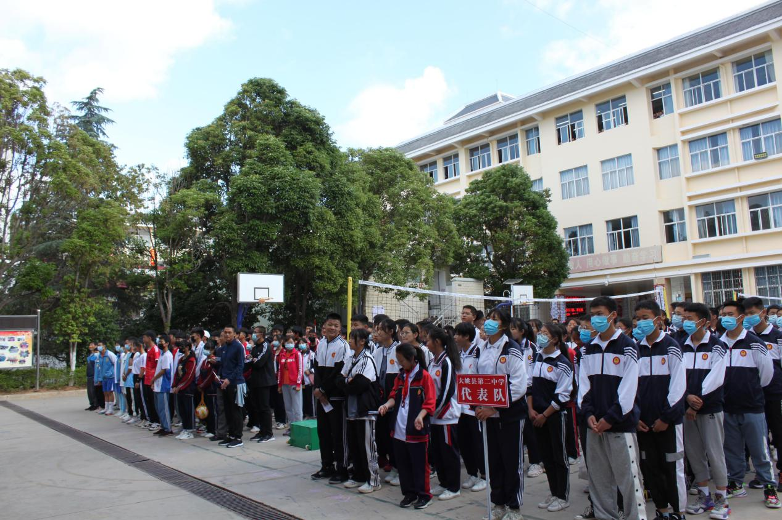
大姚县教育体育局副局长王宏列同志，大姚县教育体育局体育股蔡家升同志，大姚一中党总支副书记、副校长黄鹏同志，实验中学副校长赵子刚同志，大姚二中校长连光瑞同志，大姚二中副校长姜勇同志，民族中学副校长王海燕同志，大姚一中初中年级主任王庆玲同志以及全体运动员、裁判员、教练员参加了开幕式。
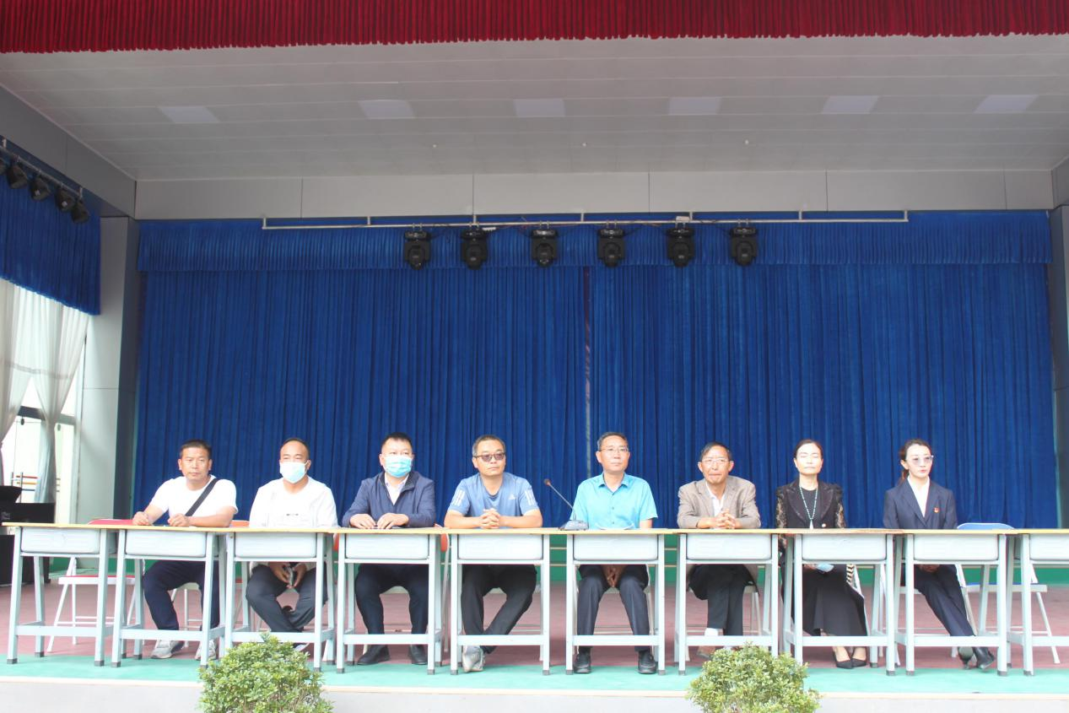
王洪列副局长宣布运动会开幕后，黄鹏副校长向本次运动会致辞，他最后激情洋溢地说：“同一个世界，同一种热爱，我们要借此东风，让运动之风、友谊之风遍布校园”。开幕式结束后，进行了激烈的比赛。在赛场上运动健儿顽强拼搏，赛出风格，赛出水平，展现了青春活力。各参赛队认真筹备，积极参赛，相信各参赛队定能取得优异的成绩。
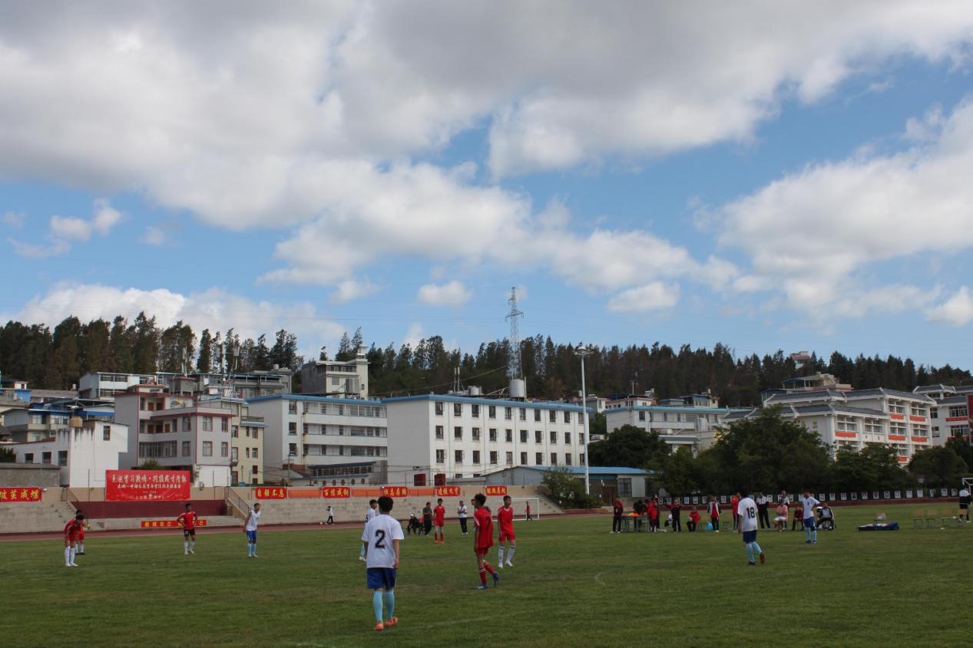
本次赛事是大姚县教育体育局围绕州级一年一届的青少年校园三大球二小球县级联赛组织的，是积极落实县委县政府“一月一赛事”健身活动的要求，充分体现教体融合发展。

撰稿：大姚一中 编辑：徐明亮 审稿：雍梅

